En la ciudad de Aguascalientes, Ags., siendo las 14:00 (catorce) horas del día 02 de octubre de 2024, de conformidad con lo establecido en el numeral VIII.3, de la LPN N° E/901045968-039-2024 para la Adquisición de Equipos de Cómputo, Licencias y Softwares para los diferentes Centros Académicos, Depto. de Redes y Telecomunicaciones de la DGPyD de la Universidad Autónoma de Aguascalientes., (en adelante la Convocatoria), la cual es realizada con Presupuesto del “Fondo Ordinario Propios y Fondo de Inversión Pública Productiva 2024, conforme a los oficios DGF/DPAF-290/2024, DGF/DPAF-355/2024 y DGF/DPAF-381/2024”, de la Universidad, se reúnen, después de diferir el fallo el pasado 30 de septiembre de 2024, por segunda ocasión, en la Sala de Licitaciones edificio 222, planta baja, sita en Avenida Universidad número 940, Ciudad Universitaria, los servidores públicos autorizados y licitantes, cuyos nombres y firmas aparecen al final del acta, según lo dispone el artículo 45, fracción I y 57 de la Ley de Adquisiciones, Arrendamientos y Servicios del Estado de Aguascalientes y sus Municipios (en adelante la Ley), con el objeto realizar el acto de notificación de fallo de la adquisición señalada al rubro para la Universidad Autónoma de Aguascalientes, de conformidad con lo establecido en el artículo 37 de la Ley y con fundamento en la fracción XI del artículo 33 del Estatuto de la Ley Orgánica y el articulo 88 y 89 del Reglamento de Control Patrimonial, ambos de la Universidad Autónoma de Aguascalientes.---------------------------------------------------------------------------------------------------------------------------------------------------------------------------------------------------------------------------------------------------------------------------------
Se informa a los presentes que conforme a lo establecido en la Convocatoria, los asistentes a este evento aceptan el uso de la información pública conforme al Aviso de Privacidad de Proveedores y Contratistas, el cual se informa en la página de la Universidad, https://www.uaa.mx/informacionpublica/?page_id=1639, además se informa que se realizará la "Transmisión de los procedimientos", conforme a lo establecido en el artículo 55 de la Ley de Transparencia y Acceso a la Información Pública del Estado de Aguascalientes y sus Municipios. La Publicación se realizará a través de http://conferencias.uaa.mx/ ---------------------------------------------------------------------------------------------------
--------------------------------------------------------------------------------------------------------------------------------------------------
El acto es validado por el Mtro. En F. y N. Jorge Silva Robles, Director General Sustituto de Finanzas y presidido por la M. en A. Beatriz Elizabeth Rivera de Loera, Jefa del Departamento de Compras de la DGF, quienes con fundamento en el artículo 88 del Reglamento de Control Patrimonial de la Universidad Autónoma de Aguascalientes y los artículos 5,11 y 12 del Manual Único de Adquisiciones, Arrendamientos y Servicios de la Universidad Autónoma de Aguascalientes son el área contratante de la Universidad.--------------------------------------------------------------------------------------------------------------------------------------------------------------------------------------
De conformidad con lo establecido en el artículo 57 de la Ley, así como la fracción II del artículo 5 y artículo 31 del Manual Único de Adquisiciones, Arrendamientos y Servicios de la Universidad Autónoma de Aguascalientes
se informa que el área requirente en esta licitación es: la Dra. En C.A. Elena Patricia Mojica Carrillo, Directora General de Planeación y Desarrollo, en conjunto con el Ing. Abraham Rodríguez Méndez, Jefe del Departamento de Redes y Telecomunicaciones, y por el Ing. José Antonio Pérez Hernández, Jefe de Sección de Red Institucional del Departamento de Redes y Telecomunicaciones de la DGPyD, el Ing. César Javier Guerrero González, Jefe de Sección de soporte a equipos de cómputo personal, y por el Ing. Luis Enrique Cortes Calvillo, Encargado de soporte en Hardware, quienes realizaron el dictamen técnico en donde consta el análisis y evaluación a la documentación técnica y económica de esta Licitación, que se agregan a la presente acta como “Anexo 1” y Anexo “1.1”. Asimismo, se hace constar que la documentación administrativa presentada y la revisión correspondiente por parte de la Dirección General de Finanzas, a través de su titular el Mtro. En F. y N. Jorge Silva Robles, el Departamento de Compras, la M. en A.P. Beatriz Elizabeth Rivera de Loera y la Encargada de Licitaciones, Lic. Gabriela del Socorro Muñoz Vera, se hace constar en el Anexo “2”, de la presente acta. -----------------------------------------------------------------------------------------------------------------------------------------------------------------------------------------------------------------------------------------
--------------------------------------------------------------ANTECEDENTES------------------------------------------------------------
--------------------------------------------------------------------------------------------------------------------------------------------------
--------------------------------------------------------------------------------------------------------------------------------------------------
1. La Publicación de la Convocatoria se realizó el día 13 de septiembre de 2024, a través de periódico de circulación local, estando a disposición en la dirección electrónica: http://www.uaa.mx/transparencia/ , así como en el Departamento de Compras de la Dirección General de Finanzas, Ciudad Universitaria.----------------------------------------------------------------------------------------------------------------------------------------------------------------------------
2. El día 20 de septiembre de 2024, a las 10:00 hrs, se realizó la Junta de Aclaraciones, en la cual se recibieron preguntas y manifiesto de interés por parte de las empresas NETJER NETWORKS MÉXICO, S.A. DE C.V.; INGENIERIA DE SISTEMAS AVANZADOS DEL CENTRO, S.A. DE C.V.; MCR SOFTWARE, S.A. DE C.V. y COMPUCAD S.A. DE C.V., así mismo se hizo constar que, por parte de la convocante se realizaron aclaraciones ------------------------------------------------------------------------------------------------------------------------------------------------------------------------------------------------------------------------------------------------------------------------------------------------------
3. De conformidad al calendario de las bases de esta licitación la convocante celebró el día 26 de septiembre de 2024 a las 10:00 (diez) horas, el Acto de Presentación y Apertura de Propuestas, realizando la inscripción de 07 (siete) propuestas, presentadas en tiempo y forma por los correspondientes licitantes, siendo: -----------
--------------------------------------------------------------------------------------------------------------------------------------------------
 | Licitante
1 | MCR SOFTWARE S.A. DE C.V.
2 | CADGRAFICS, S.A. DE C.V.
3 | NETJER NETWORKS MÉXICO, S.A. DE C.V.
4 | COMPU RED TIC S.A. DE C.V.
5 | GIGA HARDWARE S.A. DE C.V.
6 | INGENIERIA DE SISTEMAS AVANZADOS DEL CENTRO, S.A. DE C.V.
7 | JORGE ARMANDO ALBERTOS GONZALEZ
--------------------------------------------------------------------------------------------------------------------------------------------------
Los precios que los licitantes ofertaron para las partidas en las que participan, constan en el Anexo “2” del Acta de Presentación y Apertura de Propuestas de fecha 26 de septiembre de 2024: ---------------------------------------
---------------------------------------------------------------------------------------------------------------------------------------------------
--------------------------------------------------------------------------------------------------------------------------------------------------
--------------------------------------------------------------------------------------------------------------------------------------------------
-------------------------------------------------------ANÁLISIS Y EVALUACIÓN------------------------------------------------------
--------------------------------------------------------------------------------------------------------------------------------------------------
--------------------------------------------------------------------------------------------------------------------------------------------------
Conforme a lo establecido en el numeral IX de la convocatoria que norma esta licitación, “La adjudicación en esta licitación será por partida individual total a un solo Licitante. Por lo que la Licitación se puede adjudicar a varios proveedores. *Para las partidas 21, 22, 23 y 24, la adjudicación será por conjunto total a un solo Licitante, a quien en conjunto presente la propuesta solvente con precio más bajo. Por lo que la Licitación se puede adjudicar a uno o a varios proveedores.”, utilizando el criterio de evaluación binario, mediante el cual sólo se adjudicará a quien cumpla los requisitos establecidos por la convocante y oferte el precio más bajo, siempre y cuando éste resulte conveniente. Los precios ofertados que se encuentren por debajo del precio conveniente, podrán ser desechados por la convocante. Con fundamento en el artículo 55, 56 y 57 de la Ley de Adquisiciones, Arrendamientos y Servicios del Estado de Aguascalientes y sus Municipios, y a lo establecido en el numeral IX, X, XI, XII y XIII de las bases que norman esta licitación, se realizó el análisis detallado de las proposiciones (documentación administrativa, propuesta técnica y económica), con los requisitos solicitados en la convocatoria y la junta de aclaraciones, para la adquisición de bienes requeridos en el presente procedimiento.----------------------------------------------------------------------------------------------------------------------------------------------------------------------------------------------------------------------------------------------------------------- En este orden de ideas, el Análisis a detalle de las propuestas presentadas y que se agregan a la presente acta de fallo se hacen constar como Anexo “1” (20 páginas), Anexo “1.1” (41 páginas) y Anexo “2” (32 páginas), a considerar:--------------------------------------------------------------------------------------------------------------------
--------------------------------------------------------------------------------------------------------------------------------------------------
 | Licitante | Partidas ofertadas y revisión técnica
1 | MCR SOFTWARE S.A. DE C.V. | Oferta en las partidas: 25, 27, 30, 32, 33, 34 y 35.  Documentos Apartado X, presenta y no cumple conforme lo establecido y detallado en el Anexo 2, presentando el siguiente incumplimiento:  En el numeral X.2.9. de las bases de la convocatoria, se solicitó:  “Opinión de Situación Fiscal de Cumplimiento de Obligaciones Estatales emitida por la Secretaría de Finanzas del Estado de Aguascalientes.**  **Todos los licitantes/proveedores sin excepción, no importando que no tengan su domicilio fiscal en el Estado de Aguascalientes, se puede obtener más información en:  https://eservicios2.aguascalientes.gob.mx/sefi/obligacionesrfc/login.aspx,  https://eservicios2.aguascalientes.gob.mx/contribuciones/  (A excepción de la constancia número 2.7, deberán presentarse las diversas opiniones de cumplimiento, vigentes, en sentido positivo o sin adeudo, con una vigencia no mayor a 30 días de la fecha del acto de Recepción y Apertura de Propuestas, es decir, dentro de una vigencia del 26 de agosto de 2024 al 26 de septiembre de 2024).  …  (2.6 a 2.9 Su omisión es causa de desechamiento)”  Es el caso que, al momento de la revisión administrativa a detalle, la convocante, corroboró que el licitante MCR SOFTWARE, S.A. DE C.V., presentó la Constancia de Opinión de Situación Fiscal de Cumplimiento de Obligaciones Estatales, con fecha del 16 de enero de 2024, por lo que si bien se encuentra en sentido positivo o sin adeudo, también lo es que NO SE ENCUENTRA VIGENTE, toda vez que se solicitó, la fecha correspondiera a un periodo del 26 de agosto al 26 de septiembre de 2024, y como se demuestra a continuación, fue presentada con fecha de 16 de enero de 2024.  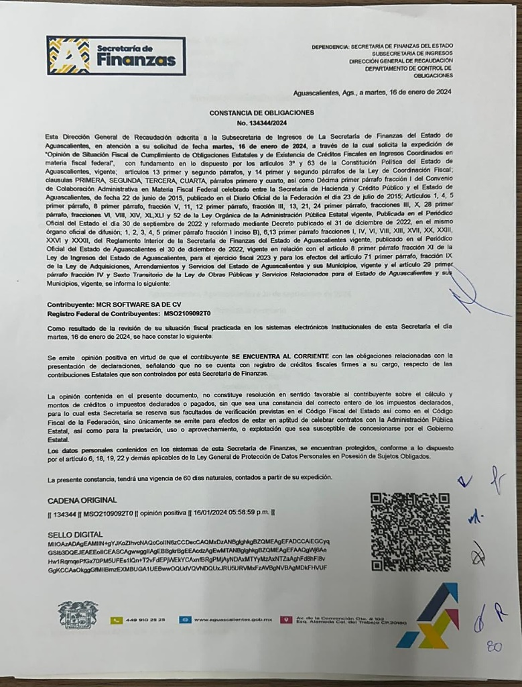  La anterior observación, quedó asentada de manera expresa como “En Revisión” en el Anexo “1” Documentación Técnica y Administrativa, en el acto de presentación y apertura de propuestas, celebrado el 26 de septiembre de 2024, incumplimiento corroborado en la revisión a detalle. Por lo que el licitante incumple con el requisito solicitado en el referido numeral.  Al corroborarse el incumplimiento antes señalado, se determina: “XIII. DESECHAMIENTO DE PROPUESTAS” XIII.1 en donde se menciona que la convocante desechará las propuestas de los licitantes de conformidad al artículo 50 fracción XV y 57 de la Ley, señalando algunas de las siguientes situaciones: El incumplimiento de alguno de los requisitos establecidos en estas bases y sus anexos; por lo que de conformidad al incumplimiento manifestado, que afecta su solvencia de manera general, conforme a lo señalado en el artículo 55 y 56 de la Ley de las bases de la presente licitación, se realiza el desechamiento de manera general del licitante MCR SOFTWARE S.A. DE C.V.  Revisión Técnica realizada por la Directora General de Planeación y Desarrollo, la Dra. En C.A. Elena Patricia Mojica Carrillo; el Jefe del Departamento de Redes y Telecomunicaciones, Ing. Abraham Rodríguez Méndez, por el Jefe de Sección de Red Institucional del DRYT de la DGPyD Ing. José Antonio Pérez Hernández, por el encargado de soporte en Hardware, Mto. Luis Enrique Cortes Calvillo y por el Jefe de Sección de soporte a equipos de cómputo personal, Ing. César Javier Guerrero González, conforme a los anexos de la Convocatoria LPN E/901045968-039-2024.  Revisión Administrativa realizada por la Dirección General de Finanzas, a través de su titular el Mtro. En F. y N. Jorge Silva Robles, por el Departamento de Compras, la M. en A.P. Beatriz Elizabeth Rivera de Loera y la Encargada de Licitaciones, Lic. Gabriela del Socorro Muñoz Vera.
2 | CADGRAFICS, S.A. DE C.V. | Oferta en las partidas: 25, 28 y 29.  Documentos Apartado X, presenta y cumple conforme lo establecido y detallado en los Anexos 1, 1.1 y 2.  Revisión Técnica realizada por la Directora General de Planeación y Desarrollo, la Dra. En C.A. Elena Patricia Mojica Carrillo; el Jefe del Departamento de Redes y Telecomunicaciones, Ing. Abraham Rodríguez Méndez, por el Jefe de Sección de Red Institucional del DRYT de la DGPyD Ing. José Antonio Pérez Hernández, por el encargado de soporte en Hardware, Mto. Luis Enrique Cortes Calvillo y por el Jefe de Sección de soporte a equipos de cómputo personal, Ing. César Javier Guerrero González, conforme a los anexos de la Convocatoria LPN E/901045968-039-2024.  Revisión Administrativa realizada por la Dirección General de Finanzas, a través de su titular el Mtro. En F. y N. Jorge Silva Robles, por el Departamento de Compras, la M. en A.P. Beatriz Elizabeth Rivera de Loera y la Encargada de Licitaciones, Lic. Gabriela del Socorro Muñoz Vera.
3 | NETJER NETWORKS MÉXICO, S.A. DE C.V. | Oferta en las partidas: 20, 21, 22, 23 y 24.  Documentos Apartado X, presenta y cumple conforme lo establecido y detallado en los Anexos 1, 1.1 y 2.  Revisión Técnica realizada por la Directora General de Planeación y Desarrollo, la Dra. En C.A. Elena Patricia Mojica Carrillo; el Jefe del Departamento de Redes y Telecomunicaciones, Ing. Abraham Rodríguez Méndez, por el Jefe de Sección de Red Institucional del DRYT de la DGPyD Ing. José Antonio Pérez Hernández, por el encargado de soporte en Hardware, Mto. Luis Enrique Cortes Calvillo y por el Jefe de Sección de soporte a equipos de cómputo personal, Ing. César Javier Guerrero González, conforme a los anexos de la Convocatoria LPN E/901045968-039-2024.  Revisión Administrativa realizada por la Dirección General de Finanzas, a través de su titular el Mtro. En F. y N. Jorge Silva Robles, por el Departamento de Compras, la M. en A.P. Beatriz Elizabeth Rivera de Loera y la Encargada de Licitaciones, Lic. Gabriela del Socorro Muñoz Vera.
4 | COMPU RED TIC S.A. DE C.V. | Oferta en las partidas: 1, 2, 3, 4, 5, 6, 7, 8, 9, 10, 12, 13, 15, 16, 17, 18, 19, 25, 26, 27, 28, 29, 32, 33, 34 y 35.  Documentos Apartado X, presenta y cumple conforme lo establecido y detallado en los Anexos 1, 1.1 y 2, a excepción de las partidas 1, 2, 4, 5, 6, 7, 8, 9, 10, 12, 13, 16, 18, 19, 25, 26, 27, 28, 32, 33, 34 y 35.  En el apartado X.9 de la convocatoria, en relación con la junta de aclaraciones, se solicitó:  “Se deberá presentar documento original firmado que acredite tal circunstancia de acuerdo a lo siguiente: Podrán participar licitantes que sean:  - Fabricantes;  - Subsidiarias del fabricante; o  - Distribuidores autorizados directamente por el fabricante de los bienes ofertados en donde expresamente se manifieste que avalan y respaldan la propuesta presentada. (Indicando claramente el bien que respalda)  Se deberá presentar Carta Respaldo directamente del Fabricante, en caso de ofertar en las partidas: 10, 15, 17, 20, 21, 22, 23 y 25.  Se podrá presentar de respaldo suscrita por Distribuidor Autorizado y/o Carta de Mayorista para el licitante que participe en la empresa, donde se acredite fehacientemente la distribución autorizada por parte del fabricante, en caso de ofertar en las partidas: 1, 2, 3, 4, 5, 6, 7, 8, 9, 11, 12, 13, 14, 16, 18, 19, 24, 26, 27, 28, 29, 30, 31, 32, 33, 34 y 35.  Los fabricantes o subsidiarias del fabricante deberán presentar escrito, bajo protesta de decir verdad, que los bienes que oferten son de su manufactura, los distribuidores autorizados deberán presentar documento original expedido por el fabricante o subsidiaria del fabricante de los bienes ofertados en el cual acredite la representación y el respaldo solicitados o bien, se presente cualquier documento que acredite fehacientemente la distribución autorizada por parte del fabricante. Anexo “6”  *Se podrá presentar documento con firma digitalizada que cuente con toda la información para comprobar el documento, se solicitará el original al licitante que resulte adjudicado.  * En todos los ejemplos de las cartas Incluir teléfono y domicilio para contactar a quien suscribe. De preferencia estar dirigidas a la Universidad Autónoma de Aguascalientes. Con una vigencia máxima de 30 días antes de la presentación y apertura de propuestas.  (Su omisión es causa de desechamiento)”  Junta de Aclaraciones: “Para las partidas 26 a 35, se podrá presentar manifiesto bajo protesta de decir verdad del compromiso del licitante/proveedor de responsabilizarse del soporte y correcto funcionamiento del software adquirido.”  Es el caso que, en la revisión técnica a detalle por el área requirente, en los requisitos que se solicitaron para el cumplimiento de este numeral, en relación a la junta de aclaraciones, se observó que el licitante COMPU RED TIC S.A. DE C.V. para las partidas 1, 2, 4, 5, 6, 7, 8, 9, 12, 13, 16, 18, 19, 25, 26, 27, 28, 32, 33, 34 y 35, presentó el siguiente documento:  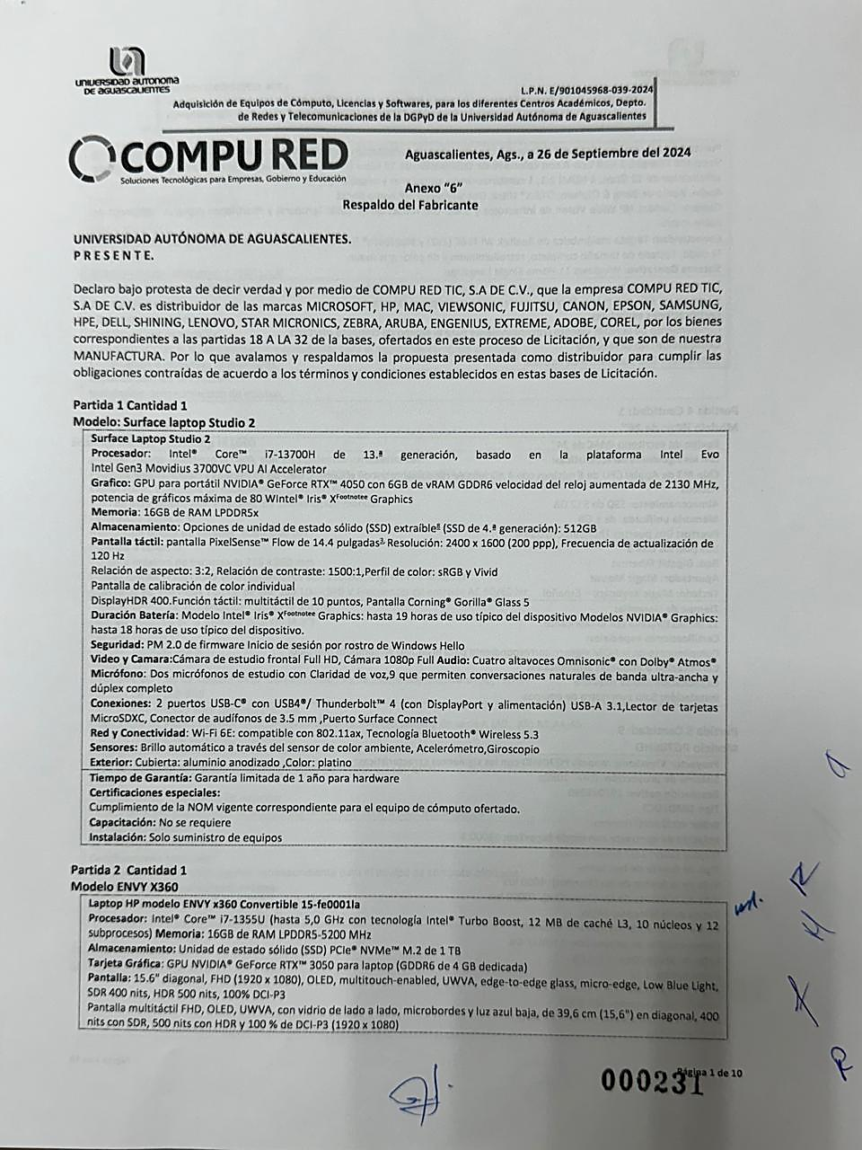  Mediante el cual, el representante legal, en nombre de la empresa COMPU RED TIC, S.A. DE C.V. manifiesta bajo protesta de decir verdad, que dicha empresa “es distribuidor de las marcas MICROSOFT, HP, MAC, VIEWSONIC, FUJITSU, CANON, EPSON, SAMSUNG, HPE, DELL, SHINING, LENOVO, STAR MICRONICS, ZEBRA, ARUBA, ENGENIUS, EXTREME, ADOBE, COREL, por los bienes correspondientes a las partidas 18 A LA 32 de la bases, ofertados en este proceso de Licitación, y que son de nuestra MANUFACTURA. Por lo que avalamos y respaldamos la propuesta presentada como distribuidor para cumplir las obligaciones contraídas de acuerdo a los términos y condiciones establecidos en estas bases de Licitación”.  Por lo anterior, incumple con lo solicitado en el referido numeral, al indicar que las partidas mencionadas son de su manufactura, cuando en las partidas : 10, 15, 17, 20, 21, 22, 23 y 25, se requería carta del fabricante; en las partidas 1, 2, 3, 4, 5, 6, 7, 8, 9, 11, 12, 13, 14, 16, 18, 19, 24, se requería la manifestación de ser distribuidor autorizado o bien presentar carta de respaldo de mayorista; y en las partidas 26 a 35, se requería presentar manifiesto bajo protesta de decir verdad del compromiso del licitante/proveedor de responsabilizarse del soporte y correcto funcionamiento del software adquirido; incumpliendo en este sentido en las partidas 1, 2, 4, 5, 6, 7, 8, 9, 12, 13, 16, 18, 19, 25, 26, 27, 28, 32, 33, 34 y 35.  Aunado a lo anterior, también presenta el siguiente incumplimiento para la partida 12. En el numeral X. 7 de la convocatoria, se solicitó:  “Información Técnica documental:  Se deberán incluir folletos, catálogos originales, fotografías, instructivos o manuales de uso para corroborar las especificaciones, características y calidad de los mismos, deberán estar debidamente referenciados (indicar la partida a la que corresponden) y con su traducción simple al español (emitidos por el fabricante de los bienes ofertados, o carta original del fabricante; en los cuales se puedan corroborar las características técnicas de los bienes ofertados).  Serán obligatorios y es causa de desechamiento el no presentarlos, ya que se tienen que corroborar a detalle las características técnicas de los productos ofertados, certificaciones y etiquetas ambientales, se revisará la congruencia de la información de lo ofertado en el Anexo “1” y los folletos.  Conforme a lo requerido en el Anexo “1”, para las partidas en las que se oferte y aplique el cumplimiento de alguna (s) de las Normas Oficiales Mexicanas (NOM), Certificaciones, Certificaciones especiales y/o etiquetas ambientales, etc., se deberá poder corroborar en la información técnica, cumplir con dichas normas.  (Su omisión es causa de desechamiento)”  Conforme a lo requerido, al momento de la revisión técnica a detalle, el área solicitante observó para esta partida lo siguiente: “no presenta folletería o ficha técnica”.  Así mismo, en la partida 10, se solicitó:  “Monitor FHD (1920 x 1080) 27” LCD  Características:  Tipo De Pantalla IPS  Tamaño De Pantalla (Diagonal) 27"  Relación Ancho-Alto 16:9  Resolución (Nativa) FHD (1920 x 1080)  Distancia Entre Píxeles 0,31 mm x 0,31 mm  Brillo 250 nits  Relación De Contraste 1000:1  Tiempo De Respuesta 5 ms GtG (con sobrecarga)  Frecuencia De Escaneo De Pantalla (Horizontal) 30 a 86 KHz  Frecuencia De Escaneo De Pantalla (Vertical) 48 a 75 Hz  Colores De Pantalla Hasta 16,7 millones de colores admitidos  Puertos: 1 DisplayPort 1.2, 1 HDMI 1.4  Montaje VESA 100 mm x 100 mm  Tiempo de Garantía:  12 meses  Certificaciones:  Etiquetas ecológicas EPEAT Gold  Certificado Energy Star  Capacitación:  No incluye capacitación del equipo.  Instalación:  Solo suministro de equipos”  El licitante ofertó:  Monitor Marca BenQ Modelo GW2790, Características:  Tipo De Pantalla: IPS, Ilumunación: Retroilumunación LED, Tamaño De Pantalla (Diagonal): 27 pulgadas Relación de Aspecto (Ancho-Alto) 16:9 Nativo, Resolución: FHD (1920 x 1080), Distancia Entre Píxeles 0.31 mm x 0.31 mm, Brillo: 250 nits, Relación De Contraste: 1000:1, Tiempo De Respuesta: 5 ms GtG (con sobrecarga), Frecuencia Horizontal: 30 a 86 KHz, Frecuencia Vertical: 48 a 75 Hz, Colores De Pantalla: Hasta 16,7 millones, Compatible con Windows y Mac, Puertos: 1 DisplayPort 1.2, 2 HDMI 1.4, Audífonos, 2 Bocinas, Fuente de poder: Integrada 100-240V AC, Montaje VESA 100 x 100 mm, Tiempo de Garantía: 12 meses.  En la revisión técnica a detalle se observó que incumple para la prestación de esta partida toda vez que se solicita con puerto HDMI y Didsplay Port, en sus folletos oferta con VGA y HDMI  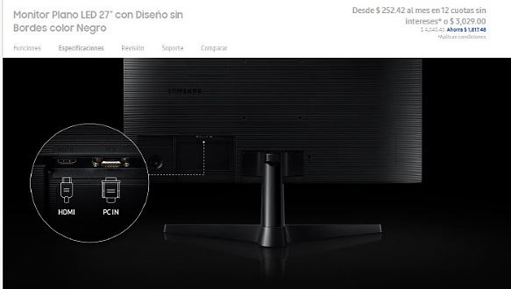  Al corroborarse los incumplimientos antes señalados, se determina: “XIII. DESECHAMIENTO DE PROPUESTAS” XIII.1, XIII.7 y XIII. 23, en donde se menciona que la convocante desechará las propuestas de los licitantes de conformidad al artículo 50 fracción XV y 57 de la Ley, señalando algunas de las siguientes situaciones: El incumplimiento de alguno de los requisitos establecidos en estas bases y sus anexos; no presentar manuales de operación, fichas, catálogos y/o certificados o manifiesto; en caso de que el documento “Respaldo del Fabricante”, no cumpla los requisitos mínimos establecidos, no pueda corroborarse y/o no esté a nombre del Licitante participante, por lo que de conformidad a los incumplimientos manifestados, que afectan su solvencia de manera particular, conforme a lo señalado en el artículo 55 y 56 de la Ley de las bases de la presente licitación, se realiza el desechamiento de las partidas 1, 2, 4, 5, 6, 7, 8, 9, 10, 12, 13, 16, 18, 19, 25, 26, 27, 28, 32, 33, 34 y 35 del licitante COMPU RED TIC S.A. DE C.V.  Revisión Técnica realizada por la Directora General de Planeación y Desarrollo, la Dra. En C.A. Elena Patricia Mojica Carrillo; el Jefe del Departamento de Redes y Telecomunicaciones, Ing. Abraham Rodríguez Méndez, por el Jefe de Sección de Red Institucional del DRYT de la DGPyD Ing. José Antonio Pérez Hernández, por el encargado de soporte en Hardware, Mto. Luis Enrique Cortes Calvillo y por el Jefe de Sección de soporte a equipos de cómputo personal, Ing. César Javier Guerrero González, conforme a los anexos de la Convocatoria LPN E/901045968-039-2024.  Revisión Administrativa realizada por la Dirección General de Finanzas, a través de su titular el Mtro. En F. y N. Jorge Silva Robles, el Departamento de Compras, la M. en A.P. Beatriz Elizabeth Rivera de Loera y la Encargada de Licitaciones, Lic. Gabriela del Socorro Muñoz Vera.
5 | GIGA HARDWARE S.A. DE C.V. | Oferta en las partidas: 1, 4, 5, 7, 8, 9, 10, 12, 14, 16, 17 y 19.  Documentos Apartado X, presenta y no cumple conforme lo establecido y detallado en el Anexo 2.  En el numeral X.2.10 de la Convocatoria se solicitó:  Capitales contables.  “Se establece como requisito para los licitantes que sus ingresos sean equivalentes del diez por ciento del monto total de su oferta, debiendo acreditarse mediante la última declaración fiscal anual y la última declaración fiscal provisional del impuesto sobre la renta presentadas por el licitante ante la SHCP.  (Su omisión es causa de desechamiento)”  En la revisión administrativa a detalle, la convocante observó que el licitante GIGA HARDWARE S.A. DE C.V., no presentó la documentación completa requerida, solamente colocó la carátula o primera página de la información correspondiente a capitales contables, por lo que no se puede verificar que sus ingresos sean equivalentes del diez por ciento del monto total de su oferta.  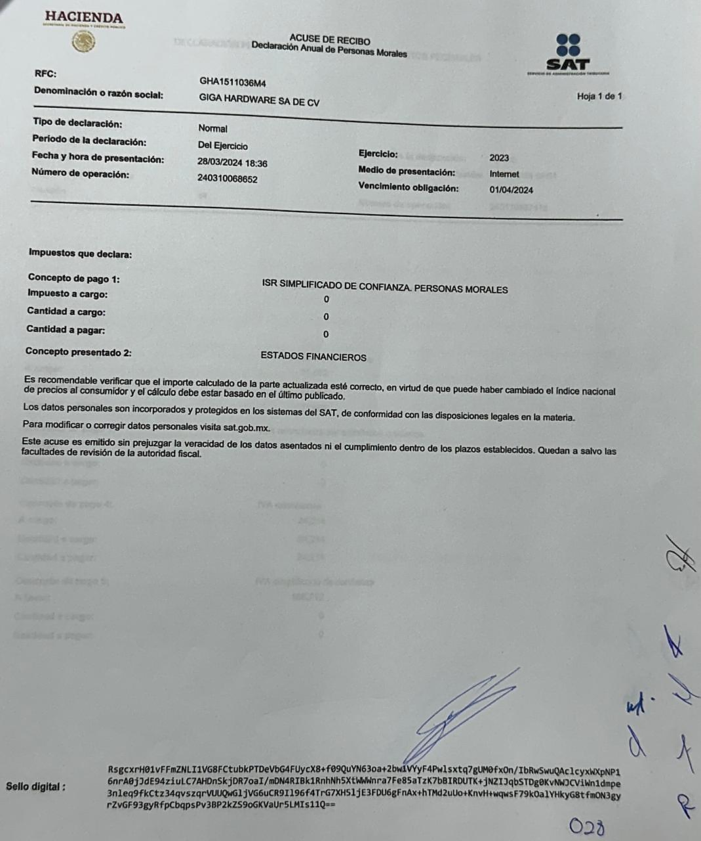  Al corroborarse el incumplimiento antes señalado, se determina: “XIII. DESECHAMIENTO DE PROPUESTAS” XIII.1 en donde se menciona que la convocante desechará las propuestas de los licitantes de conformidad al artículo 50 fracción XV y 57 de la Ley, señalando algunas de las siguientes situaciones: El incumplimiento de alguno de los requisitos establecidos en estas bases y sus anexos; por lo que de conformidad al incumplimiento manifestado, que afecta su solvencia de manera general, conforme a lo señalado en el artículo 55 y 56 de la Ley de las bases de la presente licitación, se realiza el desechamiento de manera general del licitante GIGA HARDWARE S.A. DE C.V.  Revisión Técnica realizada por la Directora General de Planeación y Desarrollo, la Dra. En C.A. Elena Patricia Mojica Carrillo; el Jefe del Departamento de Redes y Telecomunicaciones, Ing. Abraham Rodríguez Méndez, por el Jefe de Sección de Red Institucional del DRYT de la DGPyD Ing. José Antonio Pérez Hernández, por el encargado de soporte en Hardware, Mto. Luis Enrique Cortes Calvillo y por el Jefe de Sección de soporte a equipos de cómputo personal, Ing. César Javier Guerrero González, conforme a los anexos de la Convocatoria LPN E/901045968-039-2024.  Revisión Administrativa realizada por la Dirección General de Finanzas, a través de su titular el Mtro. En F. y N. Jorge Silva Robles, por el Departamento de Compras, la M. en A.P. Beatriz Elizabeth Rivera de Loera y la Encargada de Licitaciones, Lic. Gabriela del Socorro Muñoz Vera.
6 | INGENIERIA DE SISTEMAS AVANZADOS DEL CENTRO, S.A. DE C.V. | Oferta en las partidas: 1, 2, 4, 6, 8, 9, 10, 11, 14, 15, 16, 17, 18, 19, 20, 21, 22, 23, 24, 25, 26, 27, 28, 29, 30, 31, 32, 33, 34 y 35.  Documentos Apartado X, presenta y cumple conforme lo establecido y detallado en los Anexos 1, 1.1 y 2.  Revisión Técnica realizada por la Directora General de Planeación y Desarrollo, la Dra. En C.A. Elena Patricia Mojica Carrillo; el Jefe del Departamento de Redes y Telecomunicaciones, Ing. Abraham Rodríguez Méndez, por el Jefe de Sección de Red Institucional del DRYT de la DGPyD Ing. José Antonio Pérez Hernández, por el encargado de soporte en Hardware, Mto. Luis Enrique Cortes Calvillo y por el Jefe de Sección de soporte a equipos de cómputo personal, Ing. César Javier Guerrero González, conforme a los anexos de la Convocatoria LPN E/901045968-039-2024.  Revisión Administrativa realizada por la Dirección General de Finanzas, a través de su titular el Mtro. En F. y N. Jorge Silva Robles, el Departamento de Compras, la M. en A.P. Beatriz Elizabeth Rivera de Loera y la Encargada de Licitaciones, Lic. Gabriela del Socorro Muñoz Vera.
7 | JORGE ARMANDO ALBERTOS GONZALEZ | Oferta en las partidas: 15 y 17.  Documentos Apartado X, presenta y no cumple conforme lo establecido y detallado en el Anexo 2, presentando los siguientes incumplimientos:  En el numeral X .2.5 de la Convocatoria se solicitó:  “Carta poder: En el caso de que el licitante o su representante legal o común, no se presente al acto de inscripción y apertura de proposiciones y en su lugar envíe a otra persona para que entregue la propuesta en este acto, esta última deberá presentar carta poder simple, debidamente requisitada de acuerdo con el formato anexo a estas bases, acompañada de las dos identificaciones originales y copias, la del licitante o su representante legal o común que firme la propuesta, y la de la persona que asista a presentar la propuesta. En caso de faltar esta última, la persona que presente la propuesta sólo podrá participar en el desarrollo del acto con carácter de oyente.  (Su omisión es causa de desechamiento)”  Conforme lo anteriormente señalado, en el acto de presentación y apertura de propuestas, celebrado el 26 de septiembre de 2024, hizo acto de presencia para entregar la propuesta del licitante JORGE ARMANDO ALBERTOS GONZALEZ, quien se registró con el nombre de Juan Manuel Escobedo Ruiz, siendo el caso que, conforme a lo establecido, al momento de la revisión administrativa a detalle, se observó que no se presentó carta poder otorgada por el licitante a la persona antes mencionada. De lo anterior, se desprende que el Anexo “8”, Formato carta poder simple, no cumple con los requisitos establecidos, ya que en los apartados correspondientes a los nombres del Poderdante; Apoderado y Testigos, se colocaron las palabras NO APLICO. Por los motivos expuestos, se tiene por incumpliendo al licitante en este requisito.  Aunado a lo anterior, presenta los siguientes incumplimientos:  En el numeral X. Subnumeral 2.8 y numeral X. Subnumeral 2.9 de la convocatoria, respectivamente se solicitó:  “Constancia de situación fiscal del INFONAVIT*,  Según las Reglas para la Obtención de la Constancia de situación fiscal en Materia de Aportaciones Patronales y Entero de descuentos, Código Fiscal de la Federación, Artículo 32-D.  (Su omisión es causa de desechamiento)”  “Opinión de Situación Fiscal de Cumplimiento de Obligaciones Estatales emitida por la Secretaría de Finanzas del Estado de Aguascalientes.**  **Todos los licitantes/proveedores sin excepción, no importando que no tengan su domicilio fiscal en el Estado de Aguascalientes, se puede obtener más información en:  https://eservicios2.aguascalientes.gob.mx/sefi/obligacionesrfc/login.aspx,  https://eservicios2.aguascalientes.gob.mx/contribuciones/  (Su omisión es causa de desechamiento)”  “(A excepción de la constancia número 2.7, deberán presentarse las diversas opiniones de cumplimiento, vigentes, en sentido positivo o sin adeudo, con una vigencia no mayor a 30 días de la fecha del acto de Recepción y Apertura de Propuestas, es decir, dentro de una vigencia del 26 de agosto de 2024 al 26 de septiembre de 2024)”  Al momento de la revisión administrativa a detalle por la convocante, observó que, en ambas constancias de cumplimiento de obligación, el licitante presenta adeudos pendientes por liquidar, por lo que si bien se encuentran vigentes, no cumplen con el requisito de estar en sentido positivo o sin adeudo:  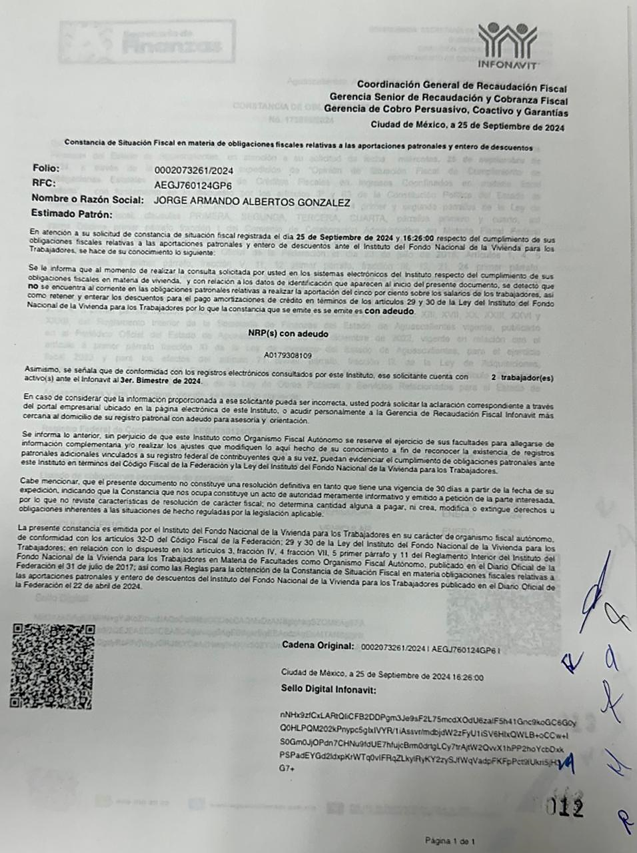  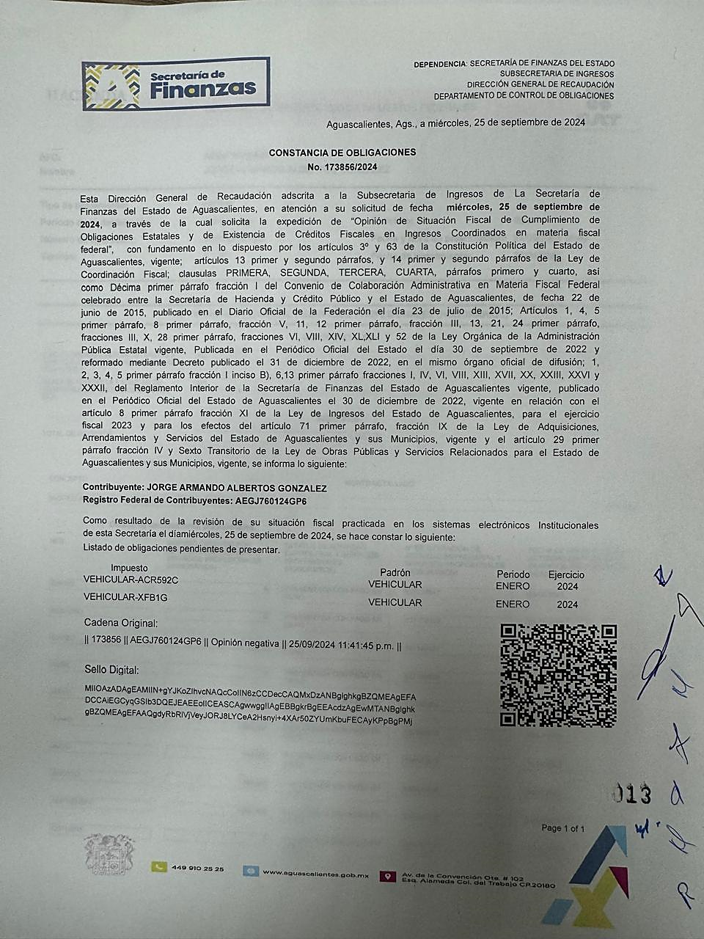  Al corroborarse los incumplimientos antes señalados, se determina: “XIII. DESECHAMIENTO DE PROPUESTAS” XIII.1, XIII.11, en donde se menciona que la convocante desechará las propuestas de los licitantes de conformidad al artículo 50 fracción XV y 57 de la Ley, señalando algunas de las siguientes situaciones: El incumplimiento de alguno de los requisitos establecidos en estas bases y sus anexos; cuando se advierta que el licitante no se encuentra al corriente de sus obligaciones fiscales ante el SAT, IMSS, INFONAVIT o Secretaría de Finanzas del Estado de Aguascalientes; o no sea posible determinar si tiene o no créditos fiscales a su cargo, firmes o no; al no haber exhibido las Opiniones o Constancias de cumplimiento respectivas, por lo que de conformidad a los incumplimientos manifestados, que afectan su solvencia de manera general, conforme a lo señalado en el artículo 55 y 56 de la Ley de las bases de la presente licitación, se realiza el desechamiento de manera general del licitante JORGE ARMANDO ALBERTOS GONZALEZ.  Revisión Técnica realizada por la Directora General de Planeación y Desarrollo, la Dra. En C.A. Elena Patricia Mojica Carrillo; el Jefe del Departamento de Redes y Telecomunicaciones, Ing. Abraham Rodríguez Méndez, por el Jefe de Sección de Red Institucional del DRYT de la DGPyD Ing. José Antonio Pérez Hernández, por el encargado de soporte en Hardware, Mto. Luis Enrique Cortes Calvillo y por el Jefe de Sección de soporte a equipos de cómputo personal, Ing. César Javier Guerrero González, conforme a los anexos de la Convocatoria LPN E/901045968-039-2024.  Revisión Administrativa realizada por la Dirección General de Finanzas, a través de su titular el Mtro. En F. y N. Jorge Silva Robles, por el Departamento de Compras, la M. en A.P. Beatriz Elizabeth Rivera de Loera y la Encargada de Licitaciones, Lic. Gabriela del Socorro Muñoz Vera.
--------------------------------------------------------------------------------------------------------------------------------------------------
Conforme a las facultades señaladas y con base a la revisión técnica, económica y administrativa, tomando en cuenta que la adjudicación se realiza conforme a lo establecido en el numeral IX de la Convocatoria, “La adjudicación en esta licitación será por partida individual total a un solo Licitante. Por lo que la Licitación se puede adjudicar a varios proveedores. *Para las partidas 21, 22, 23 y 24, la adjudicación será por conjunto total a un solo Licitante, a quien en conjunto presente la propuesta solvente con precio más bajo”, utilizando el criterio de evaluación binario, mediante el cual sólo se adjudicará a quien cumpla los requisitos establecidos por la convocante y oferte el precio más bajo, siempre y cuando éste resulte conveniente. Los precios ofertados que se encuentren por debajo del precio conveniente, podrán ser desechados por la convocante. -----------------------------------------------------------------------------------------------------------------------------------------------------------------------------------------------------------------------------------------------------------------------------------
--------------------------------------------------------------ADJUDICACIÓN-----------------------------------------------------------------------------------------------------------------------------------------------------------------------------------------------------------------------------------------------------------------------------------------------------------------------------------------------------------------
Se resuelve: de conformidad a lo establecido en la convocatoria, y en la Junta de Aclaraciones, del análisis realizado y que constan en los anexos, la propuesta solvente, se determina adjudicar el contrato tal como se describe a continuación: ------------------------------------------------------------------------------------------------------------------
---------------------------------------------------------------------------------------------------------------------------------------------------
LICITANTE ADJUDICADO: CADGRAFICS, S.A. DE C.V.
Partida | Descripción | Unidad de Medida | Cantidad | Importe  antes de IVA | Importe total antes de IVA
25 | Software Suite de Adobe  Descripción: Creative Cloud for enterprise All Apps, Multiple Platforms, Multi North American Language, Subscription New, Annual, HED Shared Device Education License Lab and Classroom  CANTIDAD 300  Vigencia: 1 año a partir de la fecha de entrega  Entrega de licencias por descarga electrónica con claves de activación Correo electrónico:  soporte.escritorio@edu.uaa.mx  Tiempo de Garantía: 12 meses  Capacitación: No se requiere.  Instalación: Solo suministro.  J.A. Es una licencia nueva educativa, Software Suite de Adobe Descripción: Creative Cloud for enterprise All Apps, Multiple Platforms, Multi North American Language, Subscription New, Annual, HED Shared Device Education License Lab and Classroom- | Media / Software | 300 | $3,480.00 | $1,044,000.00
28 | Software Corel Suite – Versión actual  Licencia perpetua de software Corel Draw Graphics Suite Enterprise Education License, incluye 1 año de protección por cambio de versión, para instalación en un puesto, idioma español, plataforma Windows/Mac.  Entrega de licencias por descarga electrónica con claves de activación Correo electrónico soporte.escritorio@edu.uaa.mx  Tiempo de Garantía: 12 meses.  Capacitación: No se requiere  Instalación: Solo suministro. | Media / Software | 15 | $3,509.00 | $52,635.00
29 | Software Ecosoft Opus para universidades,  paquete de cinco licencias Anywhere especial con acceso a módulos 1 y 2 en formato de red, con vigencia de 2 años.  Vigencia: 1 año a partir de la fecha de entrega  Entrega de licencias por descarga electrónica con claves de activación  Correo electrónico soporte.escritorio@edu.uaa.mx  Tiempo de Garantía: 12 meses  Capacitación: No se requiere.  Instalación: Solo suministro. | Media / Software | 1 | $41,897.00 | $41,897.00
---------------------------------------------------------------------------------------------------------------------------------------------------
LICITANTE ADJUDICADO: NETJER NETWORKS MÉXICO, S.A. DE C.V.
Partida | Descripción | Unidad de Medida | Cantidad | Importe  antes de IVA | Importe total antes de IVA
20 | Punto de acceso inalámbrico marca Aruba o Engenius. Incluye inyector PoE 802.3at/bt (J.A. incluir los inyectores PoE de la misma marca del fabricante.), accesorio para montaje en pared y licencia para gestión y control de la misma marca.  - Soporta WiFi 6E o superior en frecuencias de 2.4, 5 y 6 GHz  - Gestión centralizada con licencia perpetua en controladora on-premise ó cloud  - Compatible con dispositivos clientes 802.11ax/ac/a/b/g/n  - Soporta WPA3 & WPA2-AES  - Permite autenticar usuarios con servidor Windows NPS  - Capacidad mínima de 60 usuarios por punto de acceso  - 8 SSID  - Dos interfaces de red ethernet 10/100/1000/2500 Base-T RJ45 (J.A. una sola interfaz de red ethernet 10/100/1000/2500 Base-T)  - Carta expedida por el fabricante en la cual se indique que la empresa es un partner autorizado para vender la solución.  - Carta del fabricante donde indique q la empresa cuenta con ingenieros certificados en la solución.  Garantía: mínimo de 5 años que incluya soporte y actualizaciones de firmware, certificada por fabricante.  Capacitación: No se requiere  Instalación: Solo suministro de equipos | Pieza | 42 | $6,980.00 | $293,160.00
21 | Switch de datos marca Extreme, 48 puertos 10/100/1000BASE-T, 4 puertos 1/10Gb SFP uplink (incluye 2 puertos Stacking @ 10Gb / 100Mb operation supportada en últimos 4 puertos uplink), 1 Puerto de consola Serial RJ-45, 1 puerto USB A de gestión, 1 puerto de consola USB Micro-B. (J.A puede ofertar puertos de consola RJ45 y MicroUSB-B) Incluye fuente de poder, módulo de ventilación, kit de montaje en rack y licencia de sistema base (incluye operación activa de puertos @10Gb).  Deberá soportar y operar las siguientes características y funciones:  -snmp v1, v2, v3  -rfc 1492 tacacs+  -ieee 802.1q vlan tagging  -itu g.8032 o similar (que el equipo cuente con un protocolo de redundancia para topologías en anillo con tiempo de convergencia no mayor a 50 milisegundos en caso de falla o recuperación)  -ntp v4  -bootp/dhcp relay agent and dhcp server  -ieee 802.1d – 1998 (802.1p) packet priority  -rfc 2474 diffserv precedence (incluye 4 queues por puerto)  -soporte de listas de control de acceso (acls) para reglas a nivel de capa 2/3  -función de apilamiento a 10gb o superior  -función automática de detección, protección y resolución de loops y configurable en los puertos de acceso  - Carta expedida por el fabricante en la cual se indique que la empresa es un partner autorizado para vender la solución.  - Carta del fabricante donde indique que la empresa cuenta con ingenieros certificados en la solución.  Tiempo de Garantía: 12 meses  Capacitación: No se requiere  Instalación: Solo suministro de equipos | Pieza | 9 | $48,065.00 | $432,585.00
22 | Switch de datos marca Extreme, 24 puertos 10/100/1000BASE-T, 4 puertos 1/10Gb SFP uplink (incluye 2 puertos Stacking @ 10Gb / 100Mb operation supportada en últimos 4 puertos uplink), 1 Puerto de consola Serial RJ-45, 1 puerto USB A de gestión, 1 puerto de consola USB Micro-B. (J.A. puede ofertar puertos de consola RJ45 y MicroUSB-B)Incluye fuente de poder, módulo de ventilación, kit de montaje en rack y licencia de sistema base (incluye operación activa de puertos @10Gb). Deberá soportar y operar las siguientes características y funciones:  -snmp v1, v2, v3  -rfc 1492 tacacs+  -ieee 802.1q vlan tagging  -itu g.8032 o similar (que el equipo cuente con un protocolo de redundancia para topologías en anillo con tiempo de convergencia no mayor a 50 milisegundos en caso de falla o recuperación)  -ntp v4  -bootp/dhcp relay agent and dhcp server  -ieee 802.1d – 1998 (802.1p) packet priority  -rfc 2474 diffserv precedence (incluye 4 queues por puerto)  -soporte de listas de control de acceso (acls) para reglas a nivel de capa 2/3  -función de apilamiento a 10gb o superior  -función automática de detección, protección y resolución de loops y configurable en los puertos de acceso  - Carta expedida por el fabricante en la cual se indique que la empresa es un partner autorizado para vender la solución.  - Carta del fabricante donde indique q la empresa cuenta con ingenieros certificados en la solución. Pieza 2  Tiempo de Garantía: 12 meses | Pieza | 2 | $32,310.00 | $64,620.00
23 | Switch de datos marca Extreme, 24 puertos 10/100/1000BASE-T, 4 puertos 1 / 2.5 Gb SFP uplink. (J.A. puede ofertar equipo con 4 puertos 1/10Gb SFP+, pudiendo usar los 4 puertos como stacking o uplink) 1 Puerto de consola Serial, 1 puerto gestión. (J.A. podrá ofertar un equipo con puertos de consola RJ45 y MicroUSB-B) Incluye fuente de poder, módulo de ventilación, kit de montaje en rack y licencia de sistema base. Deberá soportar y operar las siguientes características y funciones:  -snmp v1, v2, v3  -rfc 1492 tacacs+  -ieee 802.1q vlan tagging  -ntp v4  -bootp/dhcp relay agent and dhcp server  -ieee 802.1d – 1998 (802.1p) packet priority  -rfc 2474 diffserv precedence (incluye 4 queues por puerto)  -soporte de listas de control de acceso (acls) para reglas a nivel de capa 2/3  -función automática de detección, protección y resolución de loops y configurable en los puertos de acceso  - Carta expedida por el fabricante en la cual se indique que la empresa es un partner autorizado para vender la solución.  - Carta del fabricante donde indique q la empresa cuenta con ingenieros certificados en la solución. Pieza 1  Tiempo de Garantía: 12 meses  Capacitación: No se requiere  Instalación: Solo suministro de equipos  J.A. Se puede ofertar el soporte RSTP en lugar de itu g.8032 | Pieza | 1 | $11,535.00 | $11,535.00
24 | 8 Cable para apilamiento @ 10 Gb de 1m compatible con equipo propuesto en partidas 21, 22 y 23  1 Cable para apilamiento @ 10 Gb de 10Gb para apilamiento de 3m compatible con equipo propuesto en partidas 21, 22 y 23  12 GBIC SFP+ LR @ 10G compatible con equipo propuesto en partidas 21, 22 y 23  Tiempo de Garantía: 12 meses  Capacitación: No se requiere  Instalación: Solo suministro de equipos | Pieza | 1 | $112,345.00 | $112,345.00
---------------------------------------------------------------------------------------------------------------------------------------------------
LICITANTE ADJUDICADO: COMPU RED TIC S.A. DE C.V.
Partida | Descripción | Unidad de Medida | Cantidad | Importe  antes de IVA | Importe total antes de IVA
3 | Tableta digital marca Samsung Modelo Galaxy Tab S9+ con las siguientes características:  Versión: S9  Modelo alfanumérico: SM-X810NZEEMXO  Tamaño de la pantalla: 12.4 "  Pantalla: Dinamic AMOLED 2X, Máxima resolución de pantalla 2800 px x 1752 px  Imágenes HDR10+ y una tasa de refrescado de 120Hz  Cámara frontal: Resolución 12 mega pixeles  Conectividad: Wi-Fi  Micrófono Sí  GPS: Sí  Procesador: Snapdragon 8 gen 2  Memoria: RAM 12 GB  Almacenamiento: 512 GB  Sistema operativo: Android 13  Factor de resistencia a polvo y agua: IP68  S Pen incluido  Garantía:  12 meses con el fabricante  Certificación Especial:  IP68  Capacitación: No se requiere  Instalación: Solo suministro de equipos | Equipo | 1 | $19,900.00 | $19,900.00
15 | Pantalla de 85” o más pulgadas Smart TV con las siguientes características:  Pantalla: Ultra HD 4k (3,840x2,160), Brillo 330 nit, Horas de operación 16horas/7.  Video: HDR_HLG y HDR_HDR 10 Pro.  Sonido: Altavoz 20W  Sistema de Transmisión: Digital DVB-T2 Analógico NTSC.  Función Inteligente: webOS 6.0, Navegador web, Modo Display, Bluetooth, Soft AP, transmisión de audio y video inalámbrica integrada (Screen Share), Bluetooth Audio Playback  Función de Hospitalidad: Si.  Conectividad: HDMI In(3), USB 2.0(1), RF In(1), Salida de audio digital óptica, salida de altavoz externo 3.5, Salida de Auriculares, RJ45, RS-232C, LG SVC.  Mecánico: Compatible con VESA.  Especificaciones de Potencia: Fuente de alimentación AC100-240V 50/60Hz.  Accesorios: Control Remoto, Cable de energía N/A(Attached).  Tiempo de Garantía:  36 meses en sitio con mano de obra y partes certificadas por el fabricante.  Certificaciones especiales:  Cumplimiento de la NOM vigente correspondiente para el equipo de cómputo ofertado.  Capacitación: No se requiere  Instalación: Solo suministro de equipos | Equipo | 5 | $25,000.00 | $125,000.00
---------------------------------------------------------------------------------------------------------------------------------------------------
LICITANTE ADJUDICADO: INGENIERIA DE SISTEMAS AVANZADOS DEL CENTRO, S.A. DE C.V.
Partida | Descripción | Unidad de Medida | Cantidad | Importe  antes de IVA | Importe total antes de IVA
1 | Surface Laptop Studio 2  Procesador: Intel® Core™ i7-13700H de 13.ª generación, basado en la plataforma Intel Evo  Intel Gen3 Movidius 3700VC VPU AI Accelerator  Grafico: GPU para portátil NVIDIA® GeForce RTX™ 4050 con 6GB de vRAM GDDR6 velocidad del reloj aumentada de 2130 MHz, potencia de gráficos máxima de 80 WIntel® Iris® XFootnotee Graphics  Memoria: 16GB de RAM LPDDR5x  Almacenamiento: Opciones de unidad de estado sólido (SSD) extraíble8 (SSD de 4.ª generación): 512GB  Pantalla táctil: pantalla PixelSense™ Flow de 14.4 pulgadas3, Resolución: 2400 x 1600 (200 ppp), Frecuencia de actualización de 120 Hz  Relación de aspecto: 3:2, Relación de contraste: 1500:1,Perfil de color: sRGB y Vivid  Pantalla de calibración de color individual  DisplayHDR 400.Función táctil: multitáctil de 10 puntos, Pantalla Corning® Gorilla® Glass 5  Duración Batería: Modelo Intel® Iris® XFootnotee Graphics: hasta 19 horas de uso típico del dispositivo Modelos NVIDIA® Graphics: hasta 18 horas de uso típico del dispositivo.  Seguridad: PM 2.0 de firmware Inicio de sesión por rostro de Windows Hello  Video y Camara:Cámara de estudio frontal Full HD, Cámara 1080p Full Audio: Cuatro altavoces Omnisonic® con Dolby® Atmos®  Micrófono: Dos micrófonos de estudio con Claridad de voz,9 que permiten conversaciones naturales de banda ultra-ancha y dúplex completo  Conexiones: 2 puertos USB-C® con USB4®/ Thunderbolt™ 4 (con DisplayPort y alimentación) USB-A 3.1,Lector de tarjetas MicroSDXC, Conector de audífonos de 3.5 mm ,Puerto Surface Connect  Red y Conectividad: Wi-Fi 6E: compatible con 802.11ax, Tecnología Bluetooth® Wireless 5.3  Sensores: Brillo automático a través del sensor de color ambiente, Acelerómetro,Giroscopio  Exterior: Cubierta: aluminio anodizado ,Color: platino  Tiempo de Garantía: Garantía limitada de 1 año para hardware  Certificaciones especiales:  Cumplimiento de la NOM vigente correspondiente para el equipo de cómputo ofertado.  Capacitación: No se requiere  Instalación: Solo suministro de equipos | Equipo | 1 | $54,591.78 | $54,591.78
2 | Laptop HP modelo ENVY x360 Convertible 15-fe0001la  Procesador: Intel® Core™ i7-1355U (hasta 5,0 GHz con tecnología Intel® Turbo Boost, 12 MB de caché L3, 10 núcleos y 12 subprocesos) Memoria: 16GB de RAM LPDDR5-5200 MHz  Almacenamiento: Unidad de estado sólido (SSD) PCIe® NVMe™ M.2 de 1 TB  Tarjeta Gráfica: GPU NVIDIA® GeForce RTX™ 3050 para laptop (GDDR6 de 4 GB dedicada)  Pantalla: 15.6" diagonal, FHD (1920 x 1080), OLED, multitouch-enabled, UWVA, edge-to-edge glass, micro-edge, Low Blue Light, SDR 400 nits, HDR 500 nits, 100% DCI-P3  Pantalla multitáctil FHD, OLED, UWVA, con vidrio de lado a lado, microbordes y luz azul baja, de 39,6 cm (15,6") en diagonal, 400 nits con SDR, 500 nits con HDR y 100 % de DCI-P3 (1920 x 1080)  Puertos: 2 USB con Thunderbolt™ 4 Type-C® con velocidad de señalización de 40 Gbps (alimentación USB, DisplayPort™ 1.4, HP Sleep and Charge); 1 USB tipo-A con velocidad de señalización de 10 Gbps (HP Sleep and Charge); 1 USB tipo-A con velocidad de señalización de 10 Gbps; 1 HDMI 2.1; 1 combinación de auriculares y micrófono  Audio: Audio de Bang & Olufsen; DTS:X® Ultra; Dos altavoces; HP Audio Boost  Cámara: Cámara HP Wide Vision de infrarrojos y 5 MP con reducción de ruido temporal y micrófonos digitales integrados de doble matriz  Conectividad: Tarjeta inalámbrica de Realtek Wi-Fi 6E (2x2) y Bluetooth® 5.3 (compatible con velocidad de datos de Gigabit)  Teclado: Teclado de tamaño completo, retroiluminado y de color gris suave.  Sistema Operativo: Windows 11 Home Single Language  Tiempo de Garantía:  36 meses en sitio con mano de obra y partes certificadas por el fabricante.  Certificaciones especiales:  Cumplimiento de la NOM vigente correspondiente para el equipo de cómputo ofertado.  Capacitación: No se requiere  Instalación: Solo suministro de equipos | Equipo | 1 | $35,436.86 | $35,436.86
4 | Equipo de escritorio iMAC de 24"  con las siguientes características:  Chip M3 de Apple: CPU de 8 núcleos con 4 núcleos de rendimiento y 4 de eficiencia, GPU de 10 núcleos y Neural Engine de 16 núcleos  Almacenamiento: SSD de 512 GB  Memoria unificada: de 8 GB  Puertos: Dos puertos Thunderbolt/USB 4  Dos puertos USB 3  Red: Gigabit Ethernet  Apuntador: Magic Mouse  Teclado: Magic Keyboard – Español  Tiempo de Garantía:  12 meses limitada por el fabricante.  Certificaciones especiales:  Cumplimiento de la NOM vigente correspondiente para el equipo de cómputo ofertado.  Certificación o etiquetas ambientales:  Capacitación: No se requiere  Instalación: Solo suministro de equipos | Equipo | 1 | $35,758.21 | $35,758.21
6 | Scanner Fujitsu ScanSnap IX1600, con las siguientes características:  Puertos: Versión USB 2.0/3.2 Gen 1 (3.1 Gen 1) Wifi Si Conector USB USB Tipo B  Exploración: Velocidad de escaneo ADF (b/n, A4) 600 ppm  Tipo de escaneado: ADF + Escáner de alimentación manual  Escaneado dúplex: Si  Resolución óptica de escáner: 600 x 600 DPI  Escanea a color: Si  Tamaño máximo de escaneado 216 x 360 mm  OTRAS CARACTERÍSTICAS Wi-Fi estándares 802.11b,802.11g,Wi-Fi 4 (802.11n  CONTROL DE ENERGÍA Voltaje de entrada 100 - 240 V Frecuencia de entrada AC 50/60 Hz  Tipo de fuente de alimentación Corriente alterna  DISEÑO Diagonal de la pantalla 10.9 cm (4.3")  Pantalla táctil Si  Pantalla incorporada Si  Pantalla TFT  DESEMPEÑO Tipo de sensor Colour CIS Controladores de escaneado ISIS,ScanSnap,TWAIN  Fuentes de luz LED RGB  Formatos de archivo para escaneo JPG,PDF  DIRECCIÓN DE PAPEL Espesor de la tarjeta (máx.) 0.76 mm ISO tamaño de serie A (A0...A9) A3,A4,A5  Tamaño máximo de papel ISO A-series A4  Legal Si  Peso del papel en Alimentador de Documentos Automático 0 - 80 g/m²  Carta Si  Tipos de media soportados de escaneo  Tarjeta de presentación, Post Card(JPN) ISO tamaño de serie B (B0...B9) B4,B5,B6  Tiempo de Garantía:  12 meses por el fabricante.  Certificaciones especiales:  Cumplimiento de la NOM vigente correspondiente para el equipo de cómputo ofertado.  Certificación o etiquetas ambientales:  Capacitación: No se requiere  Instalación: Solo suministro de equipos | Equipo | 1 | $13,451.66 | $13,451.66
8 | Impresora Multifuncional Epson EcoTank L8180  Características:  Funciones impresión, copia, escaneo.  Velocidad de impresión máxima Simplex: negro 32 ppm y color 32 ppm (borrador, A4/carta). Fotos a color 4" x 6" (10 cm x 15 cm): 15 segundos (borrador).  Tecnología de impresión Tecnología de inyección de tinta MicroPiezo® Heat Free de 6 colores optimizada para impresión de fotografías.  Tipo de escáner Cama plana con sensor de líneas CIS de color.  Velocidad de escaneo 6 segundos blanco y negro/11 segundos color en PDF y tamaño A4 a 200 dp.  Profundidad de color Color: 48 bits de entrada, 24 bits de salida - Escala de grises: 16 bits de entrada, 8 bits de salida Blanco y negro: 16 bits de entrada, 1 bit de salida.  Conectividad estándar USB de alta velocidad (compatible con USB 2.0), Ethernet 10/100 , Wi-Fi 4 (IEEE 802.11 b/g/n), Wi-Fi Direct®8 PictBridge.  Pantalla LCD 4,3" táctil a color  Tiempo de Garantía:  12 meses contra defectos de fabricación en sus piezas, componentes, funcionamiento o mano de obra, con el fabricante  Certificaciones especiales:  Cumplimiento de la NOM vigente correspondiente para el equipo de cómputo ofertado.  Capacitación: No incluye.  Instalación: Solo suministro de equipos. | Equipo | 1 | $23,574.06 | $23,574.06
9 | Impresora Matricial Epson FX890II  Característica:  * Tecnología de Impresión Matriz de puntos de impacto en serie, 9 aguja.  *Velocidad de Impresión: Borrador ultravelocidad: 680 cps (12 cpi)** 566 cps (10 cpi).  * Formas: Continuo multipart, original más 6 copias sin carbón, 1 + 6 copias con tractor de tracción, espesor máximo .018".  * Velocidad de Alimentación de Papel: 45 milisegundos por 1/6 ", 5.3" por segundo de alimentación continua.  * Lenguaje de la impresora: Epson ESC / P, IBM PPDS, Okidata Microline (sólo modo Okidata FX-890).  * Interfaces: Bidireccional IEEE 1284.  * Panel de Control: Funciones: Fuente, Pitch, Pausa, Tear-Off / Selección de bandeja, Alimentación de línea / Alimentación de forma, Carga / Expulsión, Micro-ajuste, Restablecer, Prueba automática, Descarga de datos y Configuración predeterminada.  *Volumen Total de Impresión: 52 millones de líneas (sin incluir el cabezal de impresión).  *Duración de la cabeza de impresión: 400 millones de caracteres a 14 puntos / carácter.  *Duración de la cinta: 7,5 millones de caracteres a 14 puntos / carácter.  Tiempo de Garantía:  12 meses contra defectos de fabricación en sus piezas, componentes, funcionamiento o mano de obra, con el fabricante  Certificaciones especiales:  Cumplimiento de la NOM vigente correspondiente para el equipo de cómputo ofertado.  Capacitación: No incluye.  Instalación: Solo suministro de equipos. | Equipo | 4 | $9,333.54 | $37,334.16
10 | Monitor FHD (1920 x 1080) 27” LCD  Características:  Tipo De Pantalla IPS  Tamaño De Pantalla (Diagonal) 27"  Relación Ancho-Alto 16:9  Resolución (Nativa) FHD (1920 x 1080)  Distancia Entre Píxeles 0,31 mm x 0,31 mm  Brillo 250 nits  Relación De Contraste 1000:1  Tiempo De Respuesta 5 ms GtG (con sobrecarga)  Frecuencia De Escaneo De Pantalla (Horizontal) 30 a 86 KHz  Frecuencia De Escaneo De Pantalla (Vertical) 48 a 75 Hz  Colores De Pantalla Hasta 16,7 millones de colores admitidos  Puertos: 1 DisplayPort 1.2, 1 HDMI 1.4  Montaje VESA 100 mm x 100 mm  Tiempo de Garantía:  12 meses  Certificaciones:  Etiquetas ecológicas EPEAT Gold  Certificado Energy Star  Capacitación:  No incluye capacitación del equipo.  Instalación:  Solo suministro de equipos. | Equipo | 30 | $2,582.80 | $77,484.00
11 | Unidad de respaldos hpe msl ultrium 3000 lto-5 sas tape library assembly - 3tb  Con las siguientes características:  Capaz de leer cintas lto-3, lto-4 y lto-5, compressed capacity, 1 tb/hr compressed transfer rates, Linear tape file system (ltfs), aes 256-bit hardware encryption  Incluir cable sas necesario para conectar la unidad con un servidor hp proliant dl360 gen g9  Incluye tarjeta smart array p441 pcie3 x8 sas controller compatible con  un servidor hp proliant dl360 gen g9  Con puertos sas externos en donde se conecte el cable de datos de la unidad de respaldos.  Tiempo de Garantía: 12 meses  Capacitación: No es necesario  Instalación: Solo suministro de equipos. | Equipo | 1 | $96,900.00 | $96,900.00
14 | Computadora de escritorio con las siguientes características:  Factor de Forma: Media Torre  Procesador: Intel® Core™ i5 14500 vPro® (24MB cache, 14 cores, 20 threads, up to 5.0 GHz Turbo)  Sistema Operativo: Windows 11 Home Single Lenguaje  Memoria: 16 GB (2X8GB), DDR5  Almacenamiento: 512GB M.2 PCIe NVMe Class 35 Solid State Drive  Tarjeta Madre: misma marca del equipo, con troquelado o impresión indeleble, sin sobre marcas y marcas ocultas. BIOS desarrollado por la marca con derechos de uso y desarrollado sobre el mismo.  Teclado: en español misma marca del fabricante, alámbrico  Mouse: usb óptico misma marca del fabricante, alámbrico  Wireless: Intel Wi-Fi 6E AX210, 2x2, Bluetooth  LAN: Gigabit ethernet RJ45  Tarjeta de video: Motor gráfico NVIDIA GeForce RTX 3060 Memoria de video 12GB GDDR6, Resolución máxima digital 7680 x 4320, Interfaz Sí x 1 (HDMI 2.1 nativo) Sí x 1 (DisplayPort 1.4 nativo)  Monitor: tamaño diagonal 27", LCD con  retroiluminación LED, matriz activa TFT, Resolución 1920x 1080 a 60Hz, Conector DisplayPort, VGA, HDMI, Ángulo de visión (178°vertical / 178°horizontal)  Tiempo de Garantía: 36 meses en sitio con mano de obra y partes certificadas por la marca propuesta  Certificaciones especiales:  Cumplimiento de la NOM050 vigente.  Certificación o etiquetas ambientales:  EPEAT Silver  Capacitación: No se requiere  Instalación: Solo suministro de equipos | Equipo | 2 | $27,558.36 | $55,116.72
16 | Impresora de Ticket Star Micronics  Modelo TSP143III  Velocidad 250 mm/seg  Resolución 203x 203 dpi  Tipo de Impresión térmica  Soporta rollos de papel térmico de 8 cm. de ancho y 8.3 cm de diámetro  Conexión por USB y Ethernet  Cortador de papel incorporado  Tiempo de Garantía:  12 meses con el fabricante  Certificaciones especiales:  Cumplimiento de la NOM vigente correspondiente para el equipo de cómputo ofertado  Capacitación: No se requiere  Instalación: Solo suministro de equipos | Equipo | 3 | $5,057.71 | $15,173.13
17 | Pantalla de 85” ó mas pulgadas, touch screen con las siguientes características  Touch Screen: Multi Touch tecnología High Precision  Pantalla: Resolución UHD 3840x2160, panel IPS, Relación de aspecto 16:9, Profundidad de color 10-bit, Orientación Landscape, Horas de operación 16horas/7, Backlight life 50,000hrs.  Cristal: Germ-resistant technología nano-ionic silver, Anti-glare, Hardness 9H tempered.  Sonido: Altavoz 20W.  Sistema: 8GB RAM, 32GB Almacenamiento, Sistema operativo Android  Conectividad: 1 VGA, 2xHDMI 2.0 UBS-A 5x3.0x2.0, Audio in 3.5, Audio out 3.5, Wifi, Bluetooth 5.2, S/PDIF out, Ethernet, 3.5 Line in x1.  Periféricos incorporados: NFC sensor, Ambient light sensor, IR sensor, 2 Speaker.  Montaje: VESA  Especificaciones de Potencia: Energy Star, Power Ac 100-240V 50/60 Hz  Accesorios: Control Remoto 1, Pen 2, Kit de Montaje en pared 1.  Tiempo de Garantía:  36 meses en sitio con mano de obra y partes certificadas por el fabricante.  Certificaciones especiales:  Cumplimiento de la NOM vigente correspondiente para el equipo de cómputo ofertado.  Capacitación: No se requiere  Instalación: Solo suministro de equipos | Equipo | 3 | $47,787.85 | $143,363.55
19 | Lector de códigos de barras Zebra DS9308-SR con las siguientes características:  Tecnología de conectividad: Alámbrico  Interfaz estándar: RS-232,USB  Optical sensor resolution (W x H): 1280 x 800 Pixeles  Tipo de sensor: LED  Tipo de escaneado: 1D/2D  Códigos de barras lineales (1D) soportadas: Codabar,Code 11,Code 128,Code 39,Code 93,EAN-13,GS1 DataBar,MSI,U.P.C.  2D (matrices y apilados)  Códigos de barras soportados:  Aztec Code, Códigos compuestos, Matriz de datos, Dot Code A, MaxiCode, Micro QR Code, MicroPDF417, PDF417, QR Code, TLC-39  Ángulo de inclinación de lectura: -60 - 60°  Distancia de trabajo: 66 cm  Control de energía  Voltaje de entrada: 5.5 V  Alimentación: RS-232,USB  Código IP (International Protection), IP52  Color del producto: Negro  Tiempo de Garantía:  12 meses en sitio con mano de obra y partes certificadas por el fabricante.  Certificaciones especiales:  Cumplimiento de la NOM vigente correspondiente para el equipo de cómputo ofertado.  Certificación o etiquetas ambientales:  Capacitación: No se requiere  Instalación: Solo suministro de equipos | Equipo | 2 | $4,550.37 | $9,100.74
26 | Software: Movie Magic Budgeting Academic  Licencia Anual  Entrega de licencias por descarga electrónica con claves de activación Correo electrónico  soporte.escritorio@edu.uaa.mx  Vigencia: 1 año a partir de la fecha de entrega  Tiempo de Garantía: 12 meses  Capacitación: No se requiere  Instalación: Solo suministro. | Media / Software | 26 | $2,499.91 | $64,997.66
27 | Software Rhinoceros 3D  Licencia educativa permanente de Rhinoceros versión 8, paquete para laboratorios escolares de 30 usuarios.  Para uso académico  Vigencia: 1 año a partir de la fecha de entrega  Entrega de licencias por descarga electrónica con claves de activación Correo electrónico soporte.escritorio@edu.uaa.mx  Tiempo de Garantía: 12 meses.  Capacitación: No se requiere  Instalación: Solo suministro. | Media / Software | 1 | $21,380.80 | $21,380.80
32 | Software COMSOL Multiphysics,  Named Single User License (NSL), for one (1) Named User, License No. 3078516  Para uso académico solamente  Vigencia: 1 año a partir de la fecha de entrega  Entrega de licencias por descarga electrónica con claves de activación Correo electrónico  soporte.escritorio@edu.uaa.mx  Tiempo de Garantía: 12 meses  Capacitación: No se requiere.  Instalación: Solo suministro  J.A Se está solicitando una actualización a 2024 del software indicado manteniendo la misma licencia 3078516. | Media / Software | 1 | $49,230.67 | $49,230.67
33 | Software Acoustics Module,  Named Single User License (NSL), for one (1) Named User, License No. 3078516,  Para uso académico solamente  Vigencia: 1 año a partir de la fecha de entrega  Entrega de licencias por descarga electrónica con claves de activación Correo electrónico  soporte.escritorio@edu.uaa.mx  Tiempo de Garantía: 12 meses  Capacitación: No se requiere.  Instalación: Solo suministro  J.A. Se está solicitando una actualización a 2024 del software indicado manteniendo la misma licencia 3078516. | Media / Software | 1 | $21,819.38 | $21,819.38
34 | Software: Heat Transfer Module,  Named Single User License (NSL), for one (1) Named User.  Licencia perpetua,  para uso académico solamente  Adición a la licencia No. 3078516.  Tiempo de Garantía: 12 meses  Capacitación: No se requiere.  Instalación: Solo suministro  J.A. Son dos módulos que se deben agregar al software COMSOL con licencia 3078516. | Media / Software | 1 | $21,819.38 | $21,819.38
35 | Software: Structural Mechanics Module,  Named Single User License (NSL), for one (1) Named User. This is a perpetual license.  Licencia perpetua,  para uso académico solamente  Adición a la licencia No. 3078516.  Tiempo de Garantía: 12 meses  Capacitación: No se requiere.  Instalación: Solo suministro  J.A. Son dos módulos que se deben agregar al software COMSOL con licencia 3078516. | Media / Software | 1 | $21,819.38 | $21,819.38
---------------------------------------------------------------------------------------------------------------------------------------------------
Por considerar que sus propuestas son solventes al reunir conforme a los criterios de adjudicación contenidos en las bases de la convocatoria, las condiciones legales, técnicas y económicas requeridas por la Universidad y considerar que garantizan satisfactoriamente el cumplimiento de sus obligaciones, además de corresponder por partidas, a los precios más bajos y convenientes de las propuestas solventes, para la Universidad, con fundamento en los artículos 39 y 45 de la Ley, así como en el numeral X, de las bases de esta Licitación.-------
---------------------------------------------------------------------------------------------------------------------------------------------------
Con fundamento en el artículo 59 de la Ley, así como en el numeral XIII de las bases de la presente licitación, se declaran desiertas las siguientes partidas: ---------------------------------------------------------------------------------------
---------------------------------------------------------------------------------------------------------------------------------------------------
Partidas Desiertas | Motivo
18, 30 y 31 | Se declara desierta, en virtud de que las propuestas presentadas solventes, rebasan el techo presupuestal.
5, 7, 12 y 13 | Se declara desierta, en virtud de que las propuestas presentadas no fueron solventes.
---------------------------------------------------------------------------------------------------------------------------------------------------
Las propuestas presentadas y adjudicadas, cuentan con suficiencia presupuestal conforme a lo establecido en los oficios DGF/DPAF-290/2024, DGF/DPAF-355/2024 y DGF/DPAF-381/2024.--------------------------------------------------------------------------------------------------------------------------------------------------------------------------------------------
Para las partidas adjudicadas, se formalizará esta adquisición mediante contrato a precio fijo en los términos de los artículos 65, 66 y 67 de la Ley, la fecha tentativa de firma de contrato, el día 07 de octubre de 2024 en el Departamento de Compras de la Dirección General de Finanzas, sita en edificio 222 P.B., Ciudad Universitaria, en horario de 14:00 a 15:00 horas. El licitante ganador que injustificadamente y por causas imputables al mismo, no formalice el contrato adjudicado, será sancionado de conformidad con lo establecido en la Ley. Podrá formalizarse el contrato hasta dentro de los diez días naturales posteriores a la fecha de este fallo como lo establece la Ley y la entrega de la garantía de cumplimiento será a más tardar a los diez naturales posteriores a la fecha de firma del contrato, sin embargo, el plazo de las obligaciones para la entrega inicia al día siguiente de esta fecha, es decir se cuentan al día siguiente de la fecha de fallo. --------------------------------------------------------------------------------------------------------------------------------------------------------------------------------------------------------
Previamente a la formalización del contrato, cuyo monto exceda de $300,000.00 (TRESCIENTOS MIL PESOS 00/100 M.N.), sin incluir I.V.A., o cualquier otro impuesto, el proveedor a quien se haya adjudicado el mismo, deberá presentar el “Acuse de recepción” con el que se compruebe que se realizó la solicitud de opinión actualizada prevista en la regla 2.1.24, de la miscelánea fiscal para el 2024 publicada el 29 de diciembre de 2023 en el Diario Oficial de la Federación. Por lo que el concursante ganador deberá realizar la consulta de opinión ante el SAT en la página: http://www.sat.gob.mx en la opción “Mi portal”, preferentemente dentro de los tres días hábiles posteriores a la fecha de notificación del fallo del presente procedimiento, debiendo incluir en dicha solicitud el correo electrónico beatriz.rivera@edu.uaa.mx para que el SAT envié el “Acuse de respuesta” que emitirá en atención a su solicitud de opinión. Conforme al numeral XV., letra a. “Garantía de cumplimiento y vicios ocultos del contrato, o en su caso garantía de cumplimiento y calidad del contrato de la convocatoria de la Licitación al rubro señalada, y previo a la formalización del contrato, se deberá constituir por el licitante adjudicado, fianza expedida por una institución legalmente autorizada, en los términos de la Ley de Instituciones de Seguros y de Fianzas,, a favor de la Universidad Autónoma de Aguascalientes, por un valor equivalente al 10% (diez por ciento) del monto total del contrato, antes de impuesto; en el texto de la póliza de fianza se deberán establecer las declaraciones previstas en los subnumerales 1, 2, 3, 4, 5 y 6 del referido numeral.-------------------------------------------------------------------------------------------------------------------------------------------------------------------------------------------------------------------------------- Para efectos de la notificación, a partir de esta fecha se pone a disposición de los licitantes que no hayan asistido a este acto, copia de esta Acta en: el Departamento de Compras de la Dirección General de Finanzas de la Universidad, edificio 222 P.B., domicilio de la convocante, por un término no menor de cinco días hábiles, siendo de la exclusiva responsabilidad de los licitantes, acudir a enterarse de su contenido y obtener copia de la misma, así como en la página de transparencia de la Universidad. Este procedimiento sustituye a la notificación personal. -------------------------------------------------------------------------------------------------------------------------
------------------------------------------------------------------------------------------------------------------------------------
Universidad Autónoma de Aguascalientes
C. Jorge Silva Robles  Director General Sustituto de Finanzas | ____________________________________
C. Beatriz E. Rivera de Loera  Jefa del Departamento de Compras | ____________________________________
C. Esmeralda Yazmín Rodríguez Durón  Representante de la Contraloría Universitaria | ____________________________________
C. María Díaz Rodríguez  Representante del Departamento Jurídico | ____________________________________
C. Roberto Bernal Castañón  Representante de la Dirección General de Planeación y Desarrollo | ____________________________________
C. Luis Enrique Cortés Calvillo  Departamento de Redes y Telecomunicaciones de la DGPyD (Área requirente) | ____________________________________
C. Arnoldo Rodríguez Romo  Departamento de Compras | ______________________________________
C. Lisly Paola Jiménez de Alba  Departamento de Compras | _____________________________________
C. Gabriela del Socorro Muñoz Vera  Departamento de Compras | ______________________________________
---------------------------------------------------------------------------------------------------------------------------------------------------
---------------------------------------------------------------------------------------------------------------------------------------------------
---------------------------------------------------------------------------------------------------------------------------------------------------
---------------------------------------------------------------------------------------------------------------------------------------------------
Por parte de los Licitantes: ------------------------------------------------------------------------------------------------------------------------------------------------------------------------------------------------------------------------------------------------------------
C. Norma Alicia Valadez García  COMPU RED TIC, S.A. DE C.V. | ______________________________________
---------------------------------------------------------------------------------------------------------------------------------------------------------------------------------------------------------------------------------------------------------------------------------------------------------------------------------------------------------------------------------------------------------------------------------------------------------Se hace saber que la presente acta de notificación de fallo consta de 18 páginas; el Dictamen Técnico, Anexo “1” consta de 20 páginas, Anexo “1.1” consta de 41 páginas y el Análisis administrativo Anexo “2” consta en 32 páginas. ----------------------------------------------------------------------------------------------------------------------------------
------------------------------------------------------------------------------------------------------------------------------------------------------------------------------------------------------------------------------------------------------------------------------------------------------Siendo las 14:26 horas del día de su inicio, se da por concluida la presente junta firmando el acta los que en ella intervienen para los fines y efectos legales a que haya lugar, entregándose fotocopia y/o envió digital del acta a los participantes.--------------------------------------------------------------------------------------------------------------------
------------------------------------------------------------------------------------------------------------------------------------------------------------------------------------------------------------------------------------------------------------------------------------------------------======================================FIN DE TEXTO==================================

